Лето самое теплое время года. Летом все вокруг зелёным-зелёное, цветут сады, поют птицы, ласково светит солнце и иногда поливают теплые дожди.
***
Ярко солнце светит
Ярко солнце светит.
В воздухе тепло.
И куда ни взглянешь —
Всё кругом светло!
По лугу пестреют
Яркие цветы.
Золотом облиты
Темные листы.
И. Суриков
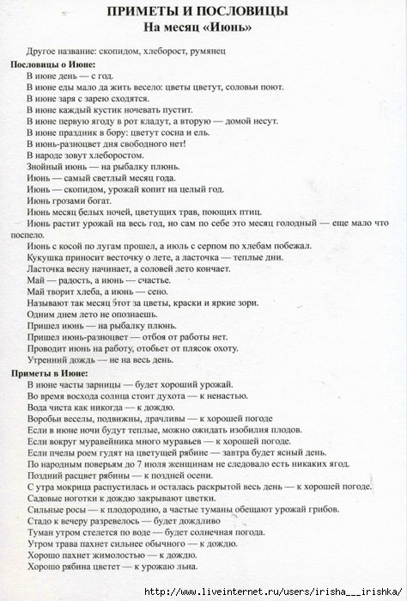

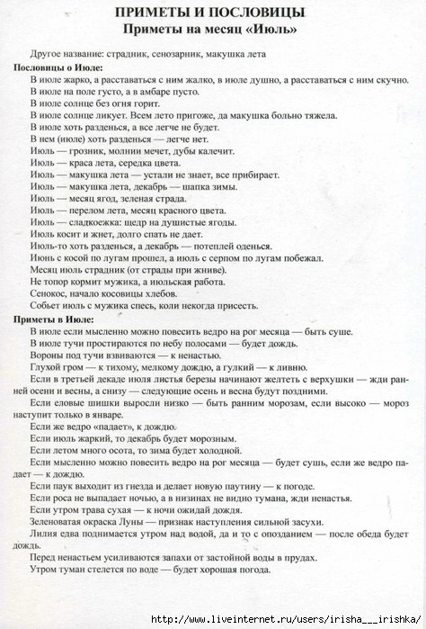

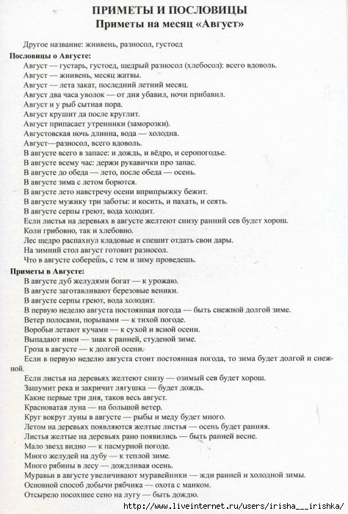

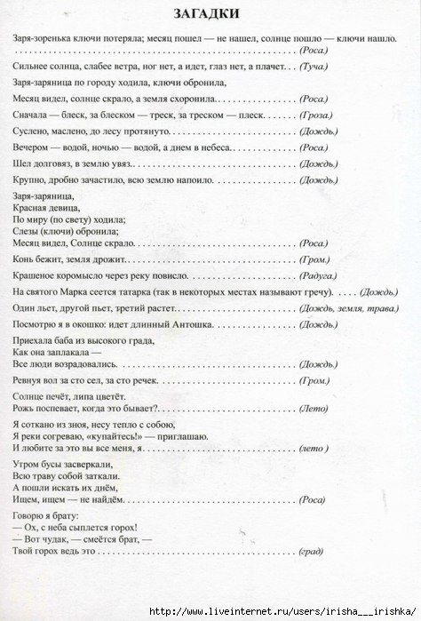

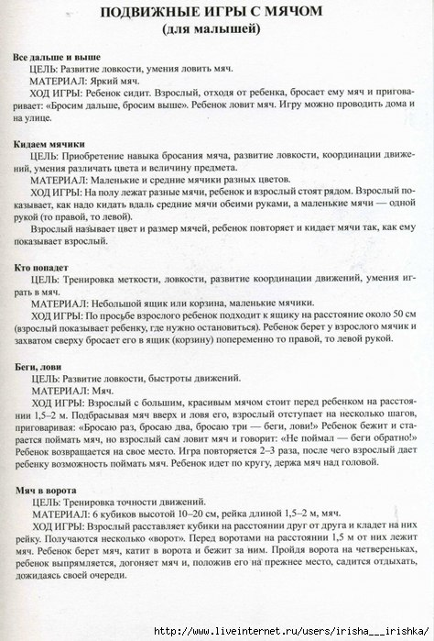

Подвижные игры с мячом
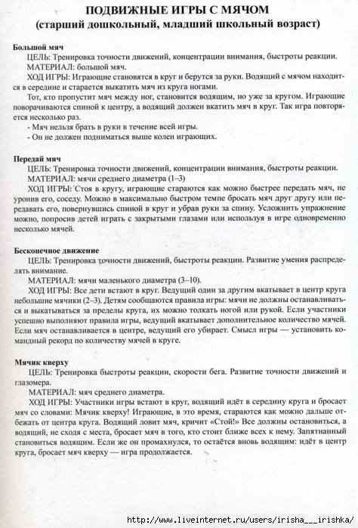
для старших дошкольников

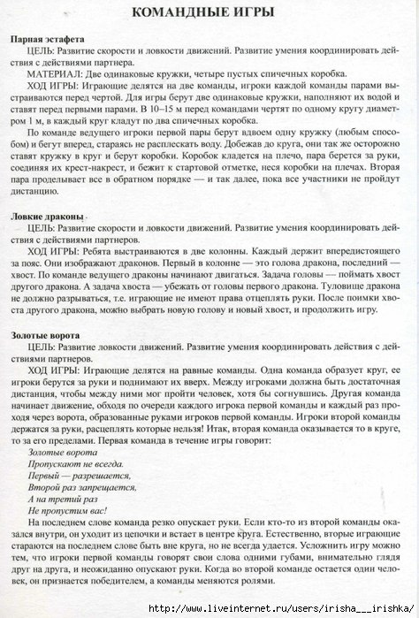
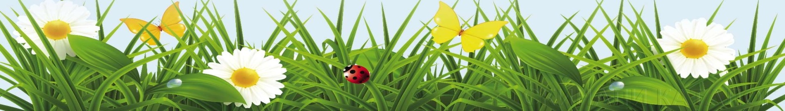
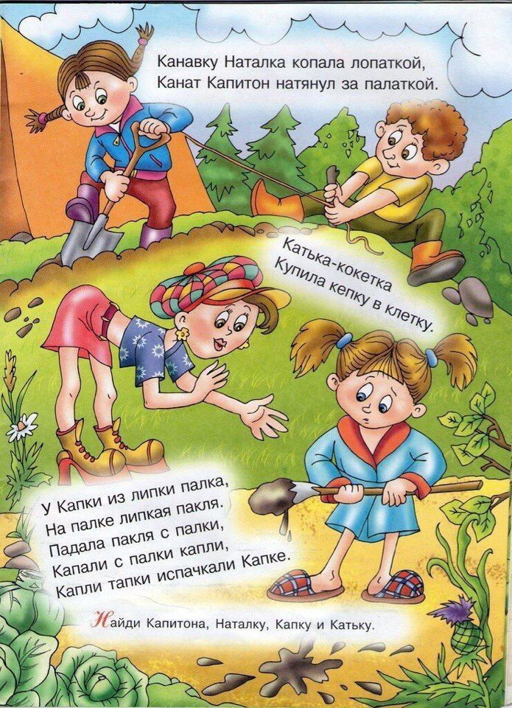
СКОРОГОВОРКИ
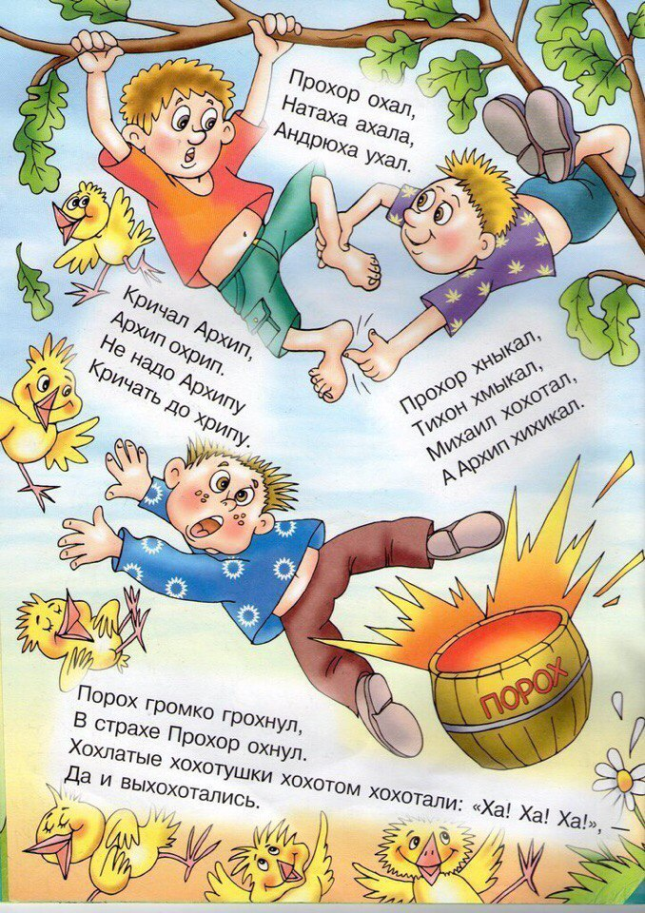
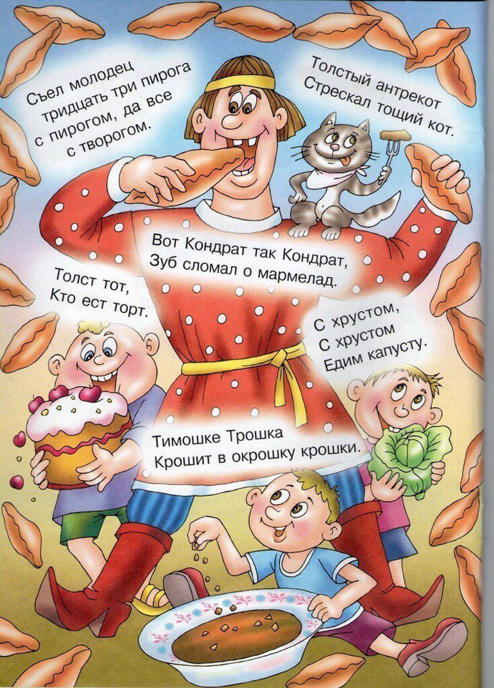
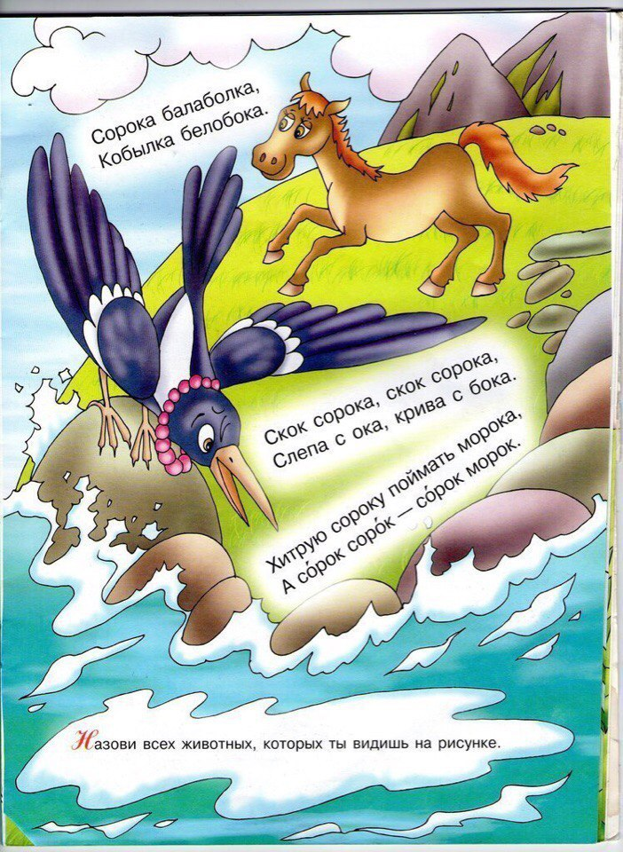
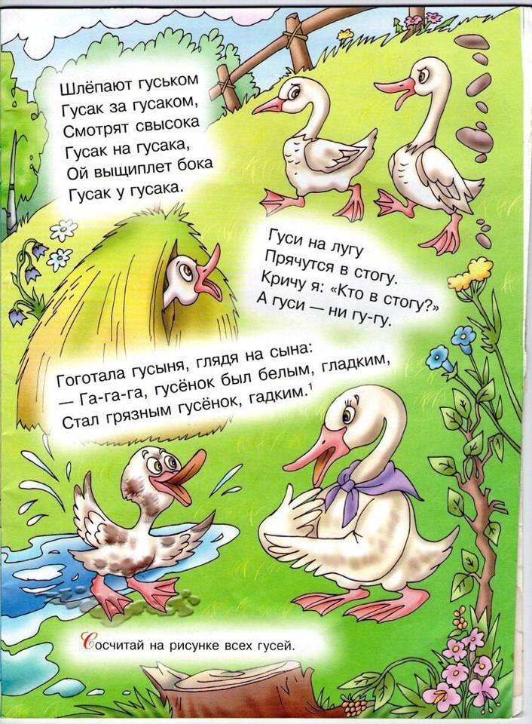
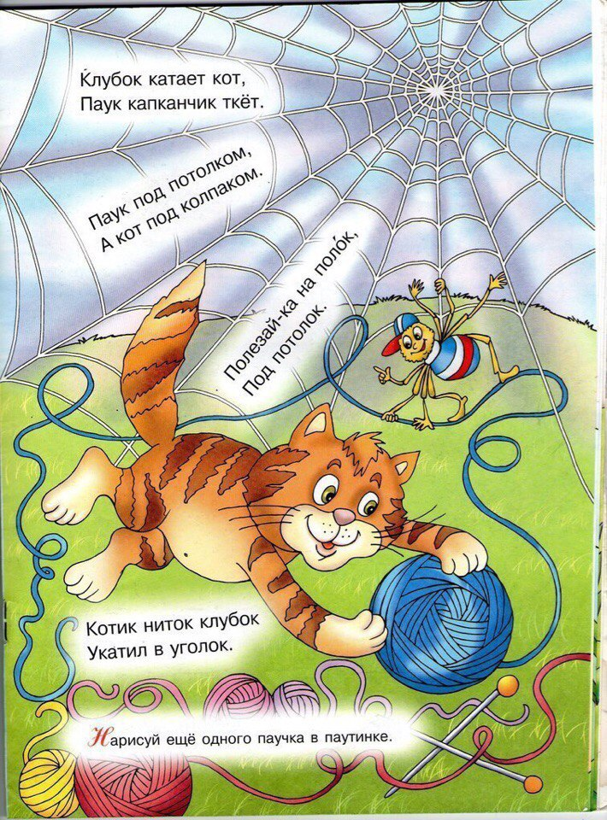
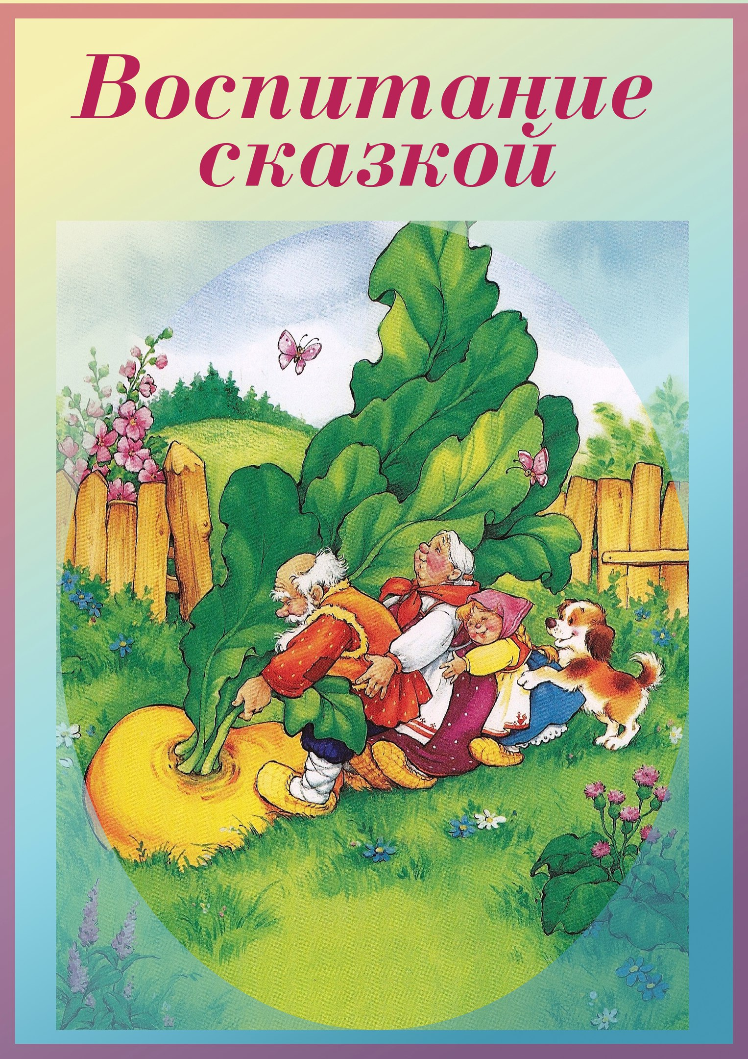
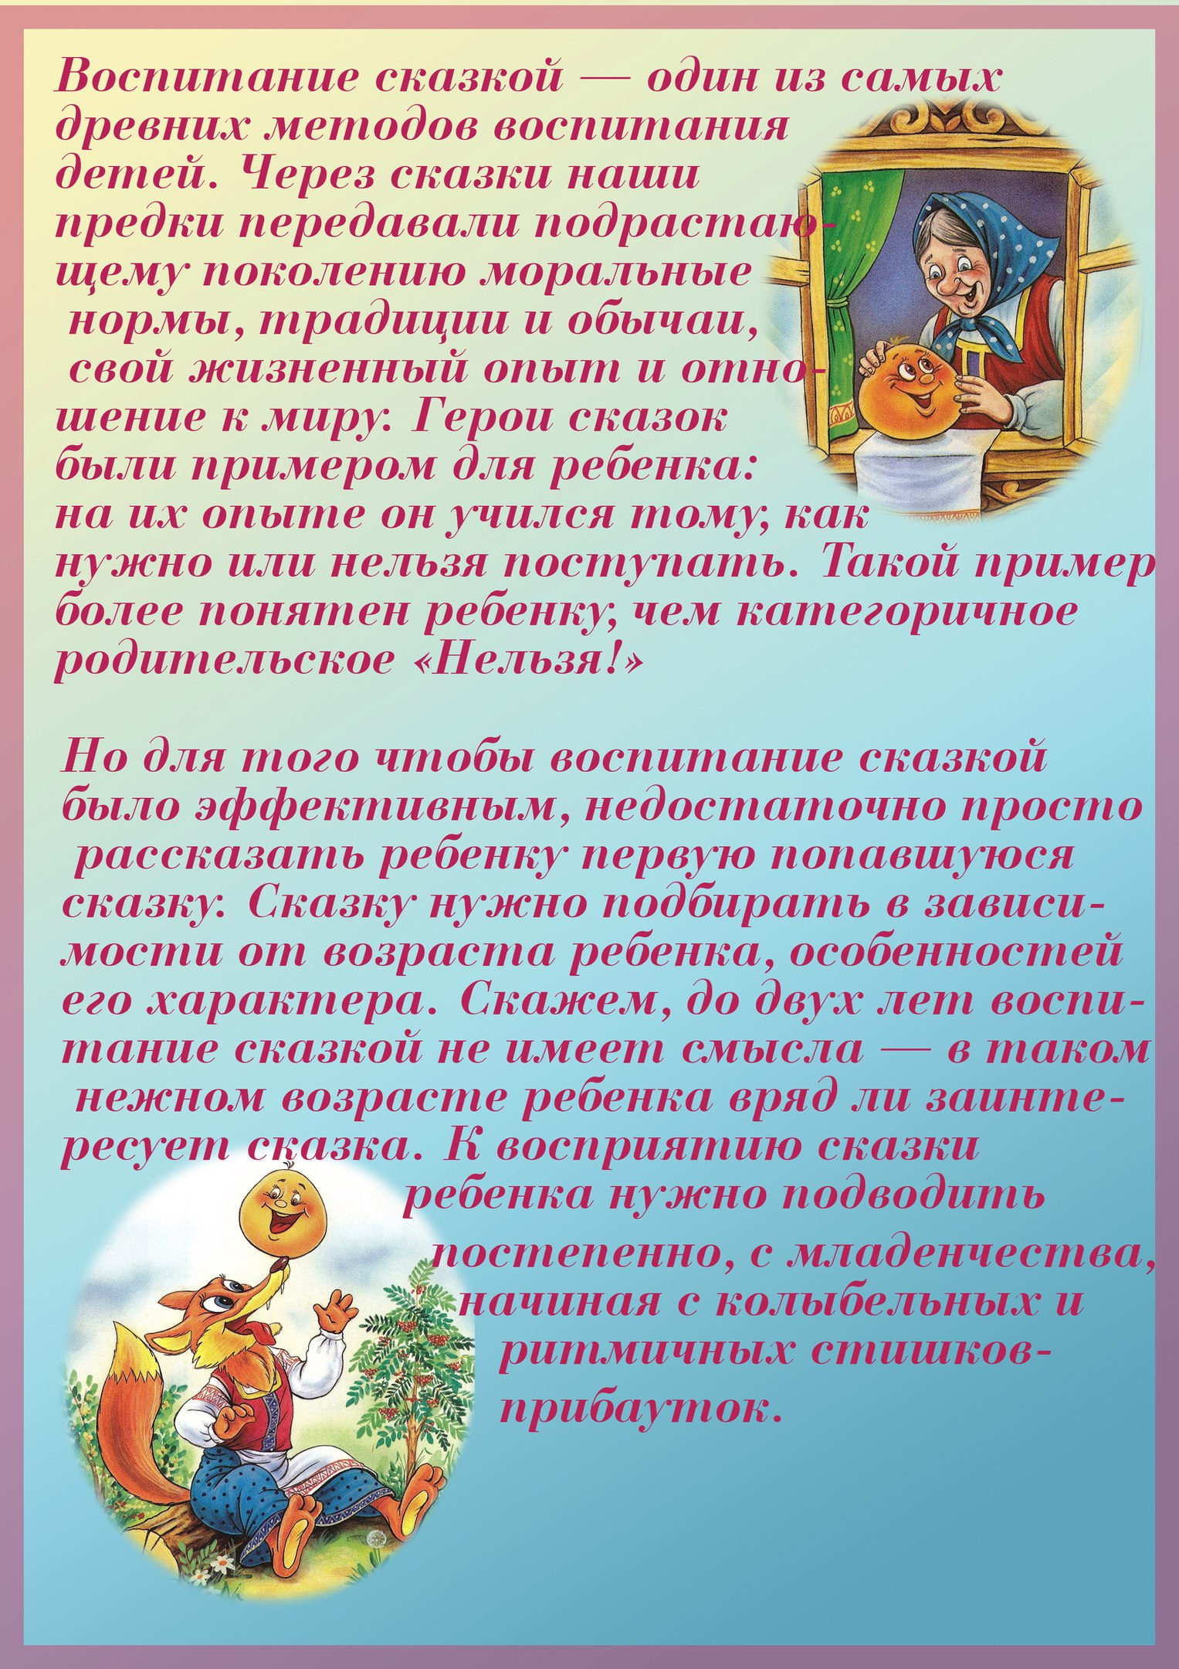
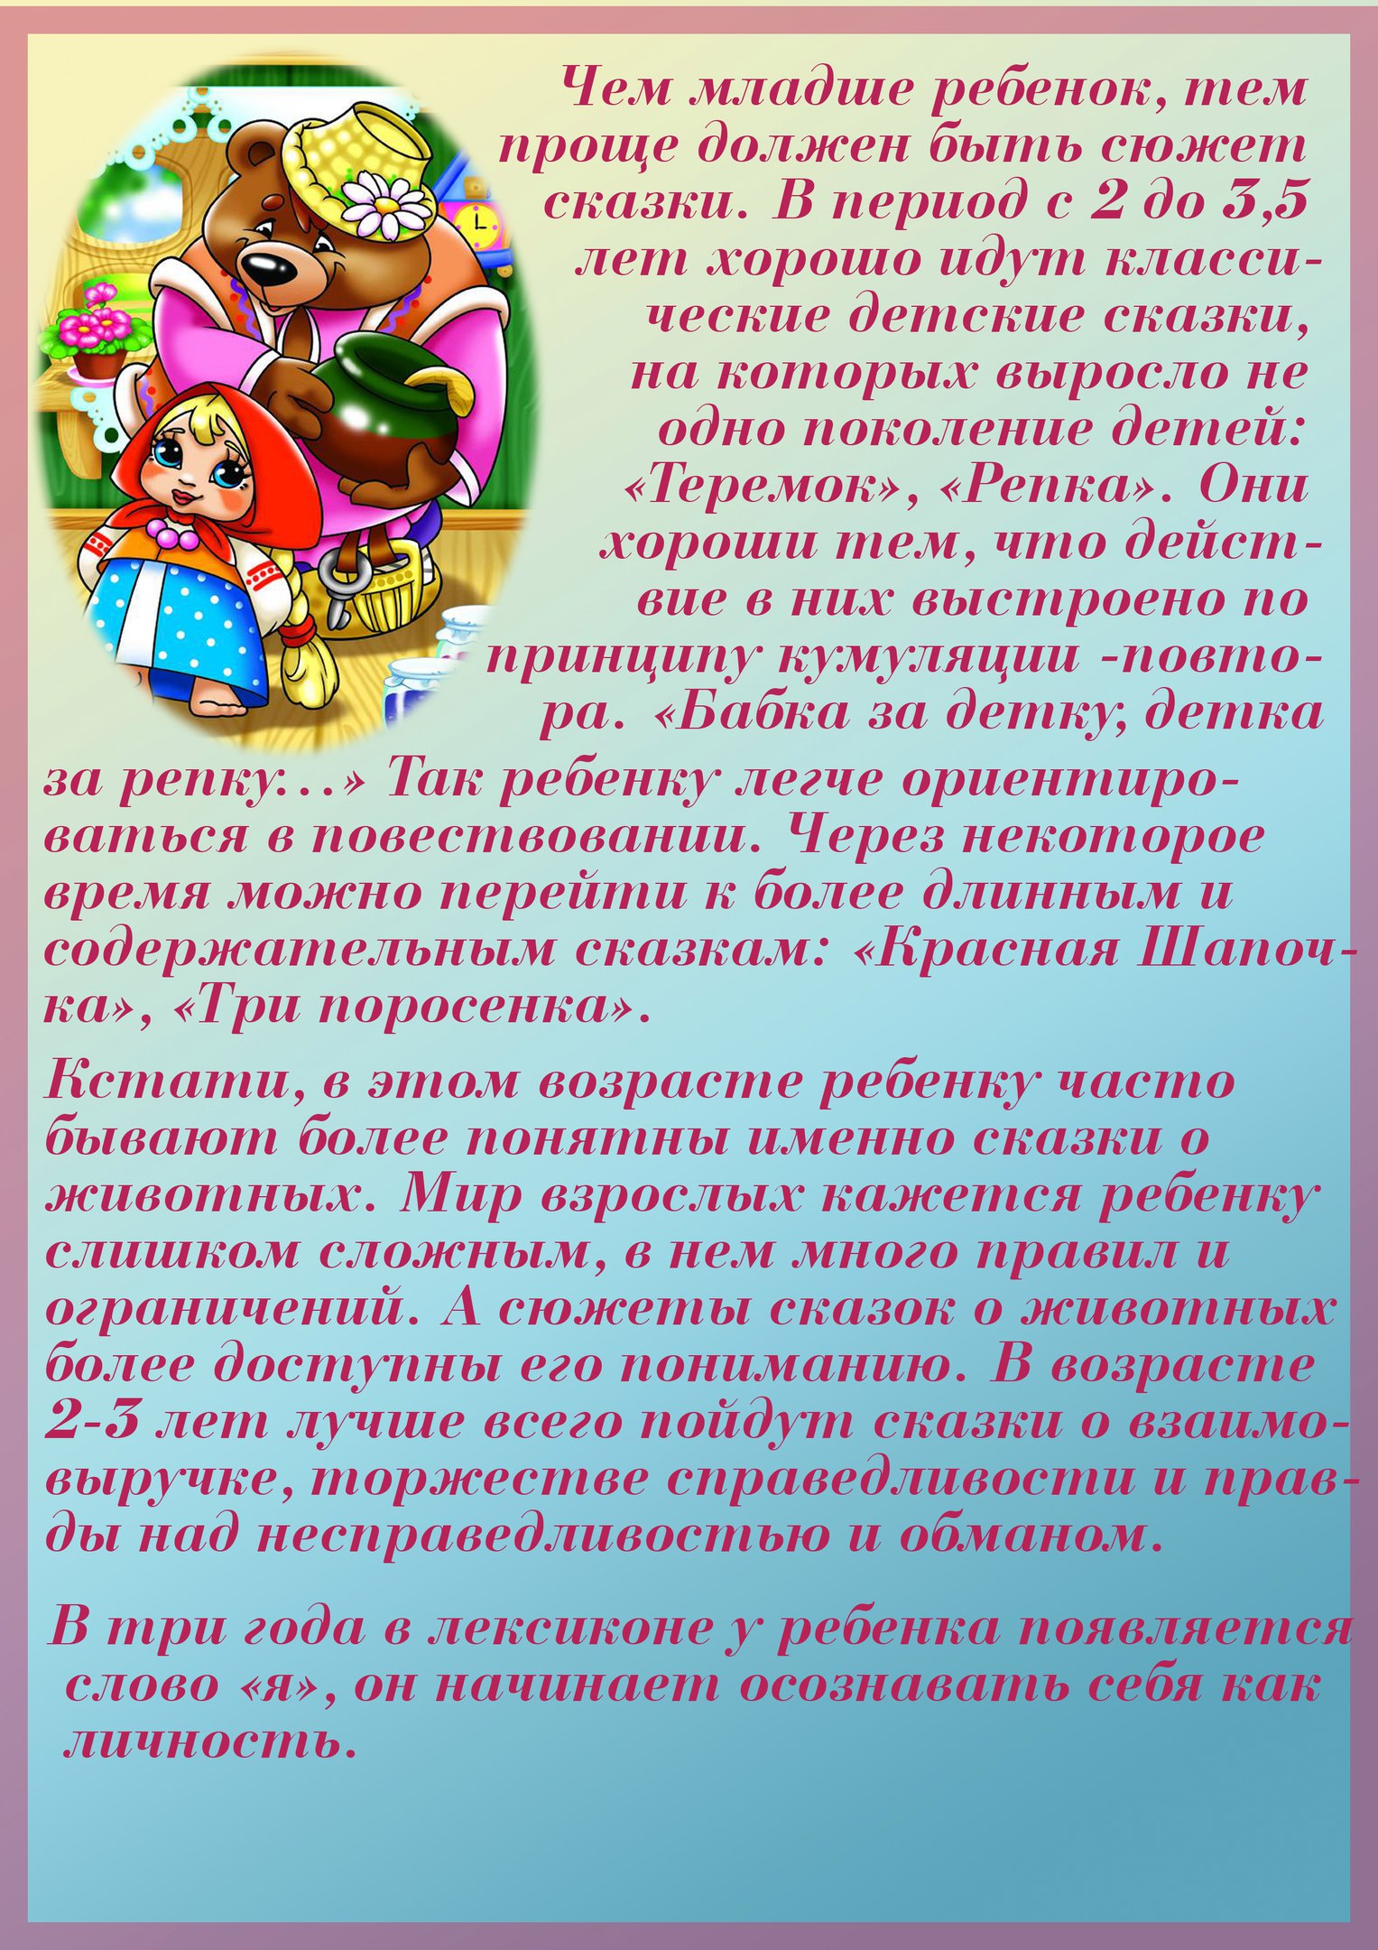
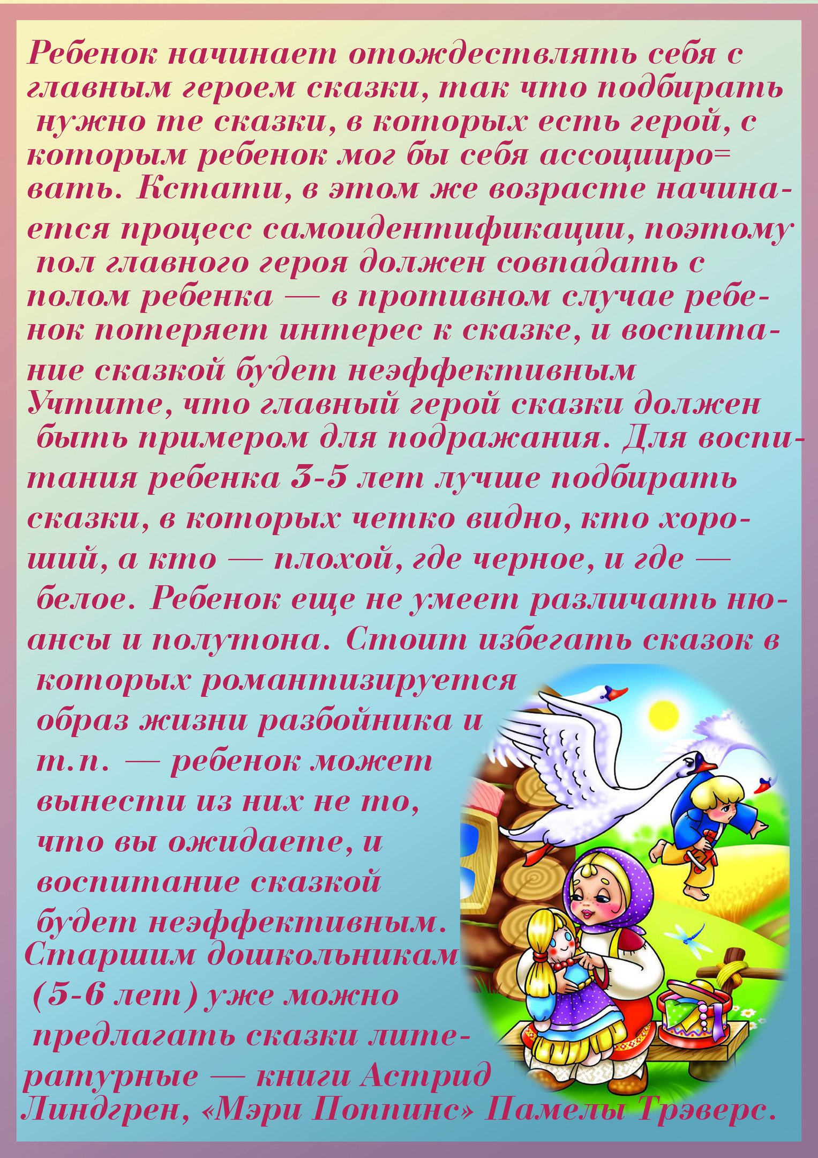
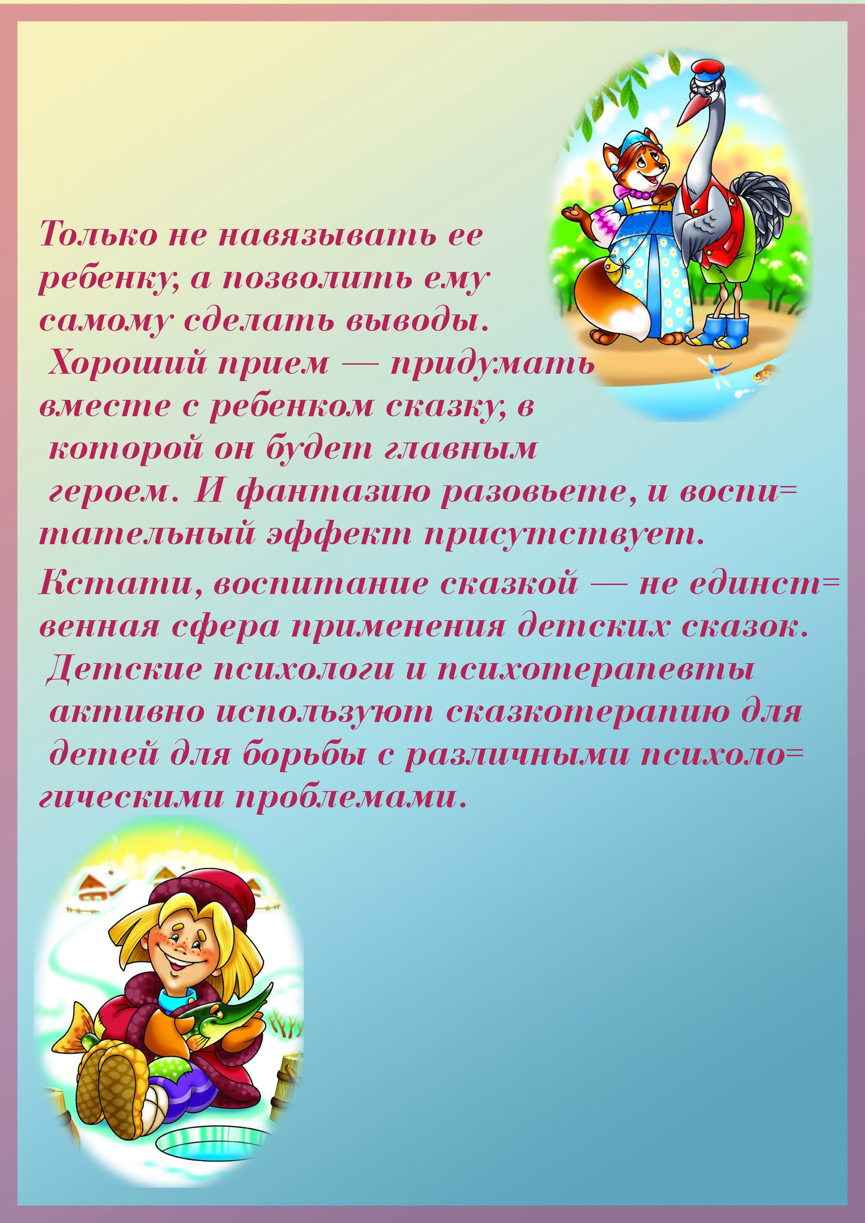
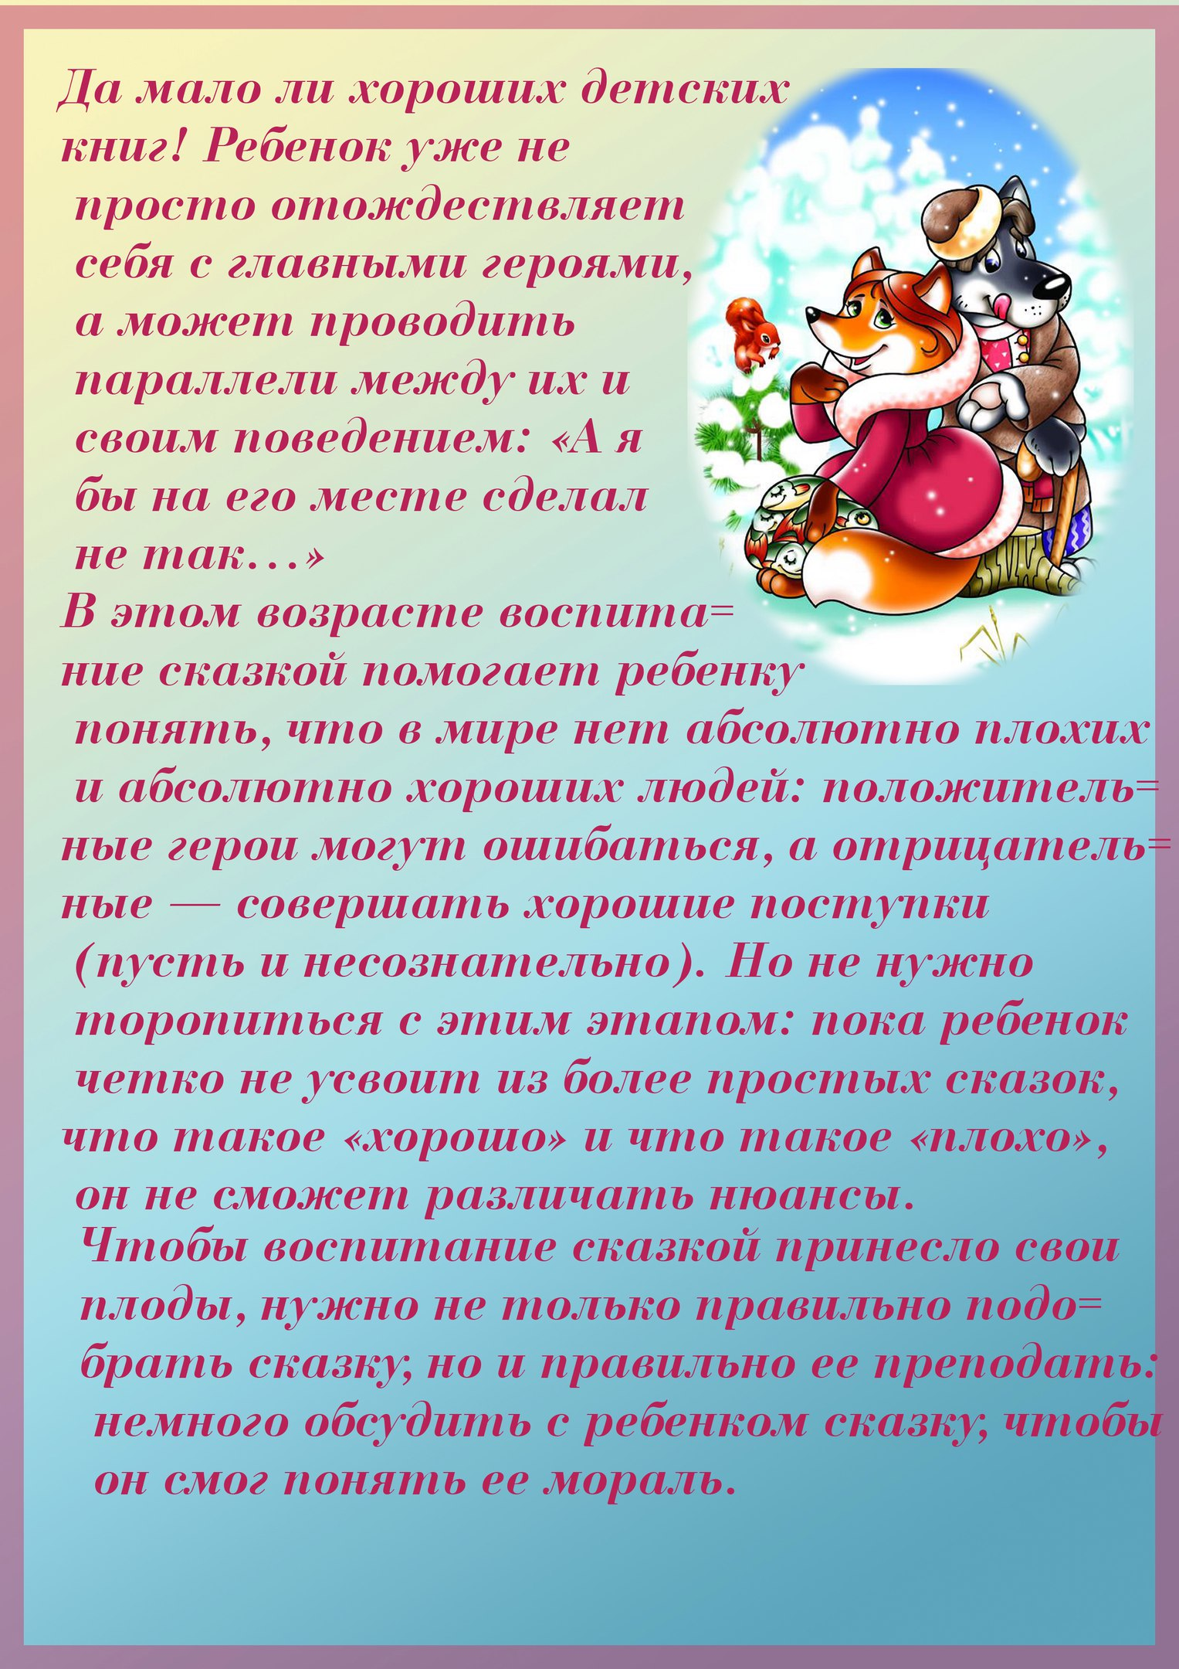

Поделки из бумаги
Поделки из бумаги интересны по сравнению с другими видами поделок прежде всего доступностью исходного материала.
Кроме того, для того, чтобы мастерить поделки из бумаги не нужно много инструментов. Достаточно клея и ножниц. В основном для изготовления бумажных поделок вам понадобятся цветная бумага, картон, клей и ножницы. Такие поделки изготавливаются, как правило, легко, да и необходимые материалы и инструменты всегда есть дома.
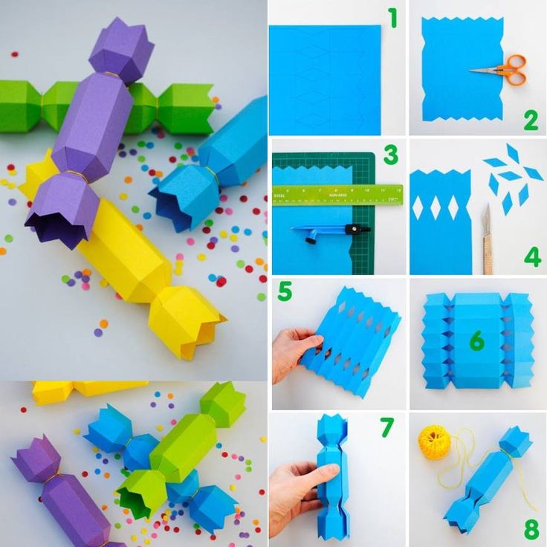
Конфетки:

Можно сложить из бумаги бантик, и украшать им подарки:
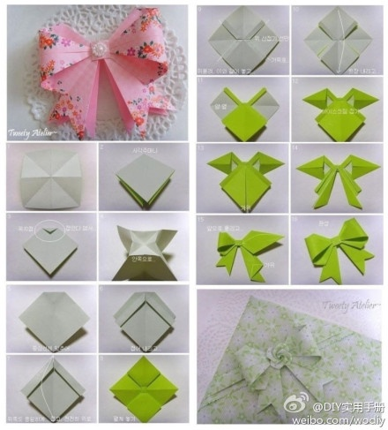

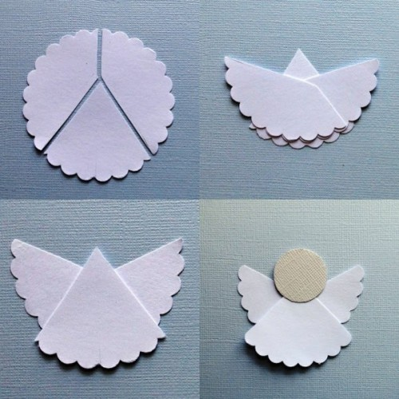
Ангелочек своими руками:

Летнее меню полезных блюд для ваших детей.
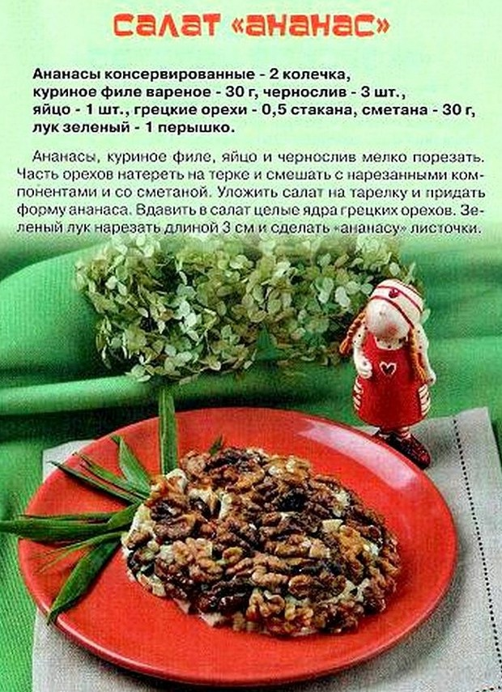
Летом очень хорошо готовить для детей салат из фруктов. Вы можете использовать клубнику, смородину, яблоки, малину, другие ягоды и фрукты. Нарежьте их на кусочки, заправьте сметаной или йогуртом, положите немного сахара, а затем перемешайте продукты. Все готово! Не забывайте про украшение салатов для детей. Для малышей очень важно то, как будет выглядеть готовое блюдо. Пофантазируйте. Например, выложите из овощей мордочку животного, сделав из перца ротик, а из маслин – глазки.
Вариант оформления летнего фруктового салатика для ребенка.

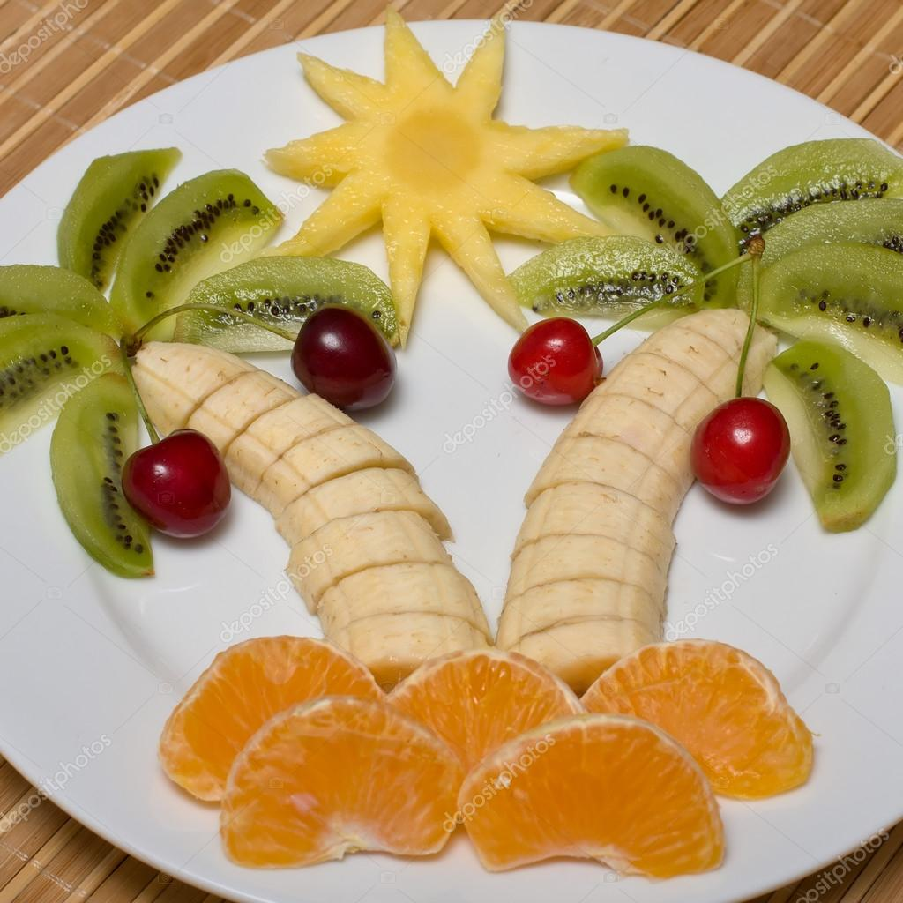

Зеленый салат со сметаной
Вкрутую сваренное яйцо.
Два или три листа салата
Полторы чайной ложки сметаны.
Соль на кончике ножа или раствор соли — 1/4 ч. л.
Сахар на кончике ножа или сахарный сироп — 1/4 ч. л.
Щепотка мелко нарезанного зеленого укропа.
Листья салата тщательно промыть, несколько раз меняя воду, далее обдать их кипятком и выложить в дуршлаг. После того, как с листьев стечет вода, измельчить их при помощи ножа.
Для приготовления соуса нам необходимо растереть сметану с 1/2 яичного желтка, добавить раствор соли и сахарный сироп, и равномерно перемешать.
Полученным соусом заправить измельченные листья салата, затем посыпать зеленью и мелко нарубленным яичным белком.

Салат из огурца со сметаной
Один огурец.
Желток варенного яйца.
Одна столовая ложка сметаны.
Щепотка мелко нарезанного зеленого укропа.
Соль на кончике ножа.
Огурец помыть и очистить от кожицы, затем натереть на крупной терке. В полученную массу добавить несколько гранул соли, после чего заправить сметаной, предварительно растертой с яичным желтком.
Перед употреблением посыпать зеленью укропа.

